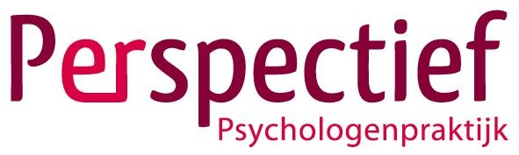

Supervisie is een moment om stil te staan. Bij de behandelingen die je geeft, maar ook zeker bij jezelf en je eigen ontwikkeling. Daarom is het prettig om een supervisor te hebben die veel kennis van vakinhoudelijke zaken heeft, maar ook jou als persoon ziet.
Onze collega Kim van der Linde (GZ-Psycholoog K&J) is zo iemand. Kim heeft veel ervaring op het gebied van zowel diagnostiek als behandeling. Ze is bijna 10 jaar GZ psycholoog en heeft in die tijd zowel in de Basis GGZ als in de Specialistische GGZ gewerkt. Naast de GZ opleiding, heeft ze verschillende andere cursussen gedaan, zoals ACT, schematherapie, EMDR, CGT en systeemtherapie. Al deze verschillende richtingen beïnvloeden de manier waarop ze supervisie geeft.
Vanuit oprechte interesse gaat ze het contact met je aan en probeert ze jou bij te staan in de mooie ontwikkeling die je tijdens de opleiding door mag maken!
Neem contact op voor een vrijblijvend kennismakingsgesprek: kvanderlinde@psychologenpraktijkperspectief.nl
Supervisie is mogelijk op onze locaties in Leerdam en Culemborg. In overleg kijken we welke data en tijden ons beiden het beste passen.

